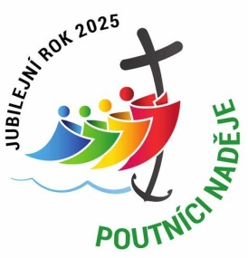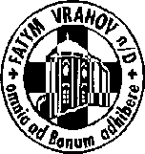

FATYM Vranov nad Dyjí, Náměstí 20, 671 03 Vranov nad Dyjí;

515 296 384, email: [vranov@fatym.com](mailto:vr@fatym.com); www.fatym.com

Bankovní spojení: Česká spořitelna č.ú.:1580474329/0800

**23. 3. Třetí neděle postní**

7,30 Štítary – mše svatá; v 15,00 KC

7,30 Vratěnín –mše svatá

9,00 Plenkovice – mše svatá + KC

9,15 Vranov – mšesvatá; KC

10,15 Olbramkostel - mše svatá + KC

11,11 Lančov – bohoslužba slova

11,30 Šumná - mše svatá

**24. 3. pondělí po 3. neděli postní – sv. Kateřina Švédská**

16,00 Vratěnín – mše svatá

**25. 3. úterý slavnost Zvěstování Páně – doporučený svátek**

16,00 Uherčice – kaple sv. Anežky v domě sl. Součkové – mše svatá

17,00 Vranov – mše svatá

18,06 Štítary – mše svatá

**26. 3. středa po 3. neděli postní – sv. Kastulus**

7,30 Olbramkostel – mše svatá

13,00 Vratěnín - pohřeb

17,00 Šumná – svatá půlhodinka

18,00 Lančov – mše svatá

19,00 Vranov fara – setkání nad Biblí

**27. 3. čtvrtek po 3. neděli postní – sv. Rupert**

17,00 Vranov – mše svatá

18,00 Šumná – mše svatá

**28. 3. pátek po 3. neděli postní – sv. Rogát**

8,00 Vranov – mše svatá

18,00 Plenkovice – mše svatá

18,06 Štítary – mše svatá + příprava na biřmování

**29. 3. sobota po 3. neděli postní – bl. Ludolf**

10,00 Šumná - Křest

**16,00 Vratěnín – kmotrovská mše svatá**

**30. 3. Čtvrtá neděle postní**

7,30 Štítary – mše svatá v 15,00 KC

7,30 Vratěnín –mše svatá **+** KC

9,00 Plenkovice – mše svatá

9,15 Vranov – mšesvatá + KC

10,15 Olbramkostel - mše svatá

11,11 Lančov – mše svatá

***Heslo: Bůh si chválu zasluhuje, chybuje, kdo neděkuje.***

**28. 3.** Štítary v 18,06 **–** příprava na biřmování, **29. 3.** Vratěnín – kmotrovská mše svatá; letos každá neděle Mašůvky 15 – 17 adorace s příležitostí ke sv. zpovědi. **4. 4.** Šumná – 18,00 mše svatá nejen pro mládež, **5. 4.** prvosobotní pouť v Mašůvkách v 17,00, **13. 4**. – květná neděle, **15. 4.** Vranov – pouť Nový Jeruzalém, **17. – 19. 4**. – posvátné Triduum – udělejte si čas k prožití těchto svatých dnů a dobře se připravte na oslavu Velikonoce